
BỘ CÔNG THƯƠNG
TRƯỜNG ĐẠI HỌC CÔNG NGHIỆP TP HỒ CHÍ MINH
----------------------
KHOA: CÔNG NGHỆ THÔNG TIN


LAB REPORT

Student’s Name : Nguyễn Văn Bảo
Student’s Code : 25732641
Subject (Môn) : Hệ thống mấy tính
Instructor : Nguyễn Xuân Lô
Faculty : Công Nghệ Thông Tin
Completed Date : 19/07/2026

NHẬN XÉT CỦA GIẢNG VIÊN HƯỚNG DẪN

Điểm lab report:

PHẦN BÀI LÀM THỰC HÀNH
(SV chụp màn hình thực hành các bước của các yêu cầu và giải thích kết quả)

- Quản lí tiến trình:
- Liệt kê các cách khởi động taskmanager
Các cách mở Task Manager trên Windows gồm:
- Nhấn Ctrl + Shift + Esc để mở nhanh nhất;
- Nhấn Ctrl + Alt + Delete rồi chọn Task Manager khi máy bị đơ;
- Chuột phải vào Taskbar và chọn Task Manager;
- Nhấn Windows + R gõ taskmgr rồi Enter;
- Mở Start Menu gõ “Task Manager”;
- Vào File Explorer gõ C:\Windows\System32\taskmgr.exe; hoặc mở CMD/PowerShell gõ taskmgr.
- Minh hoạ 1 cách mở:
Nhấn Ctrl + Shift + Esc để mở:
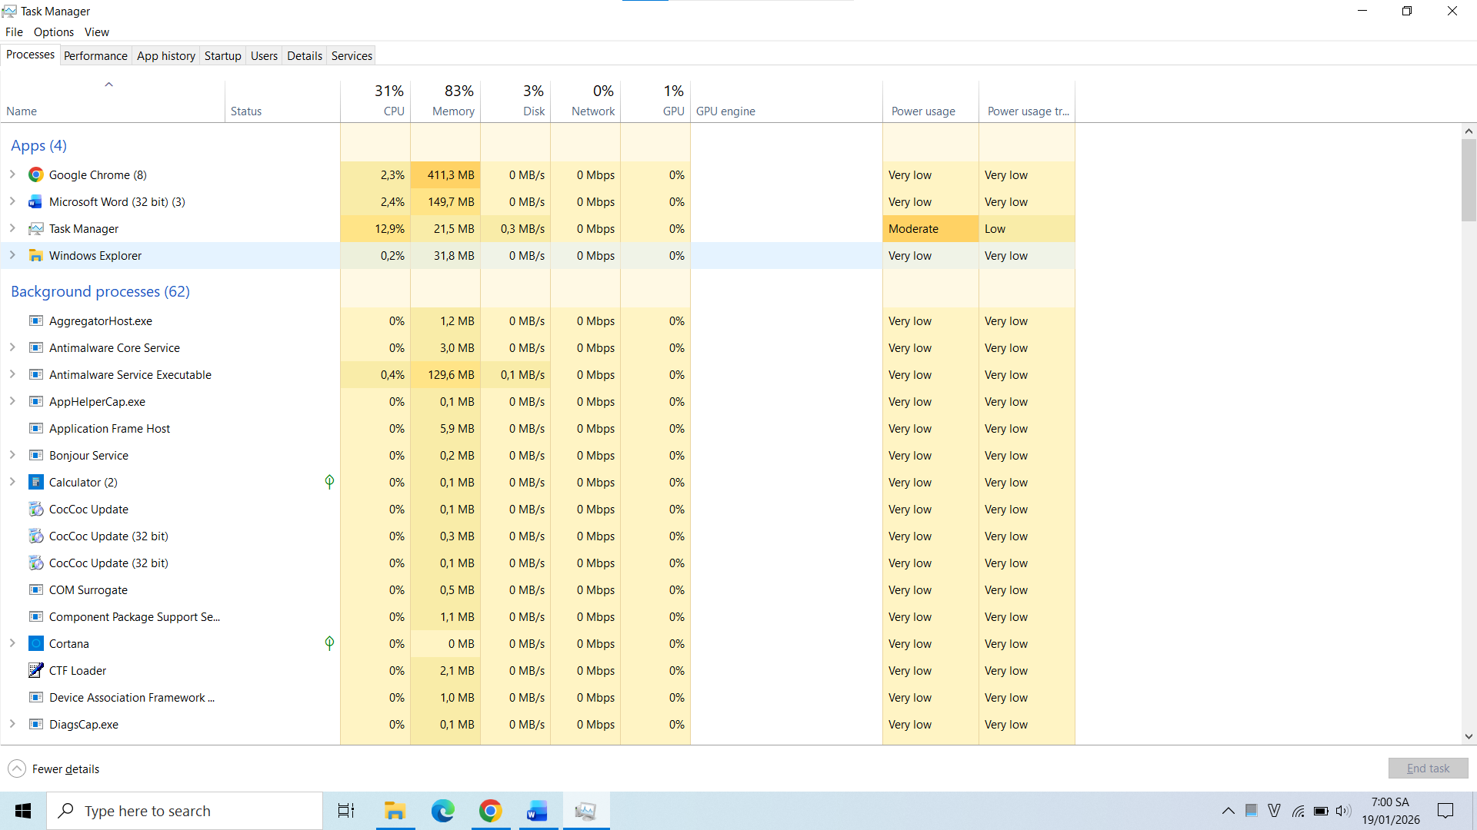
- Tiến trình chạy của một số chương trình:
World:
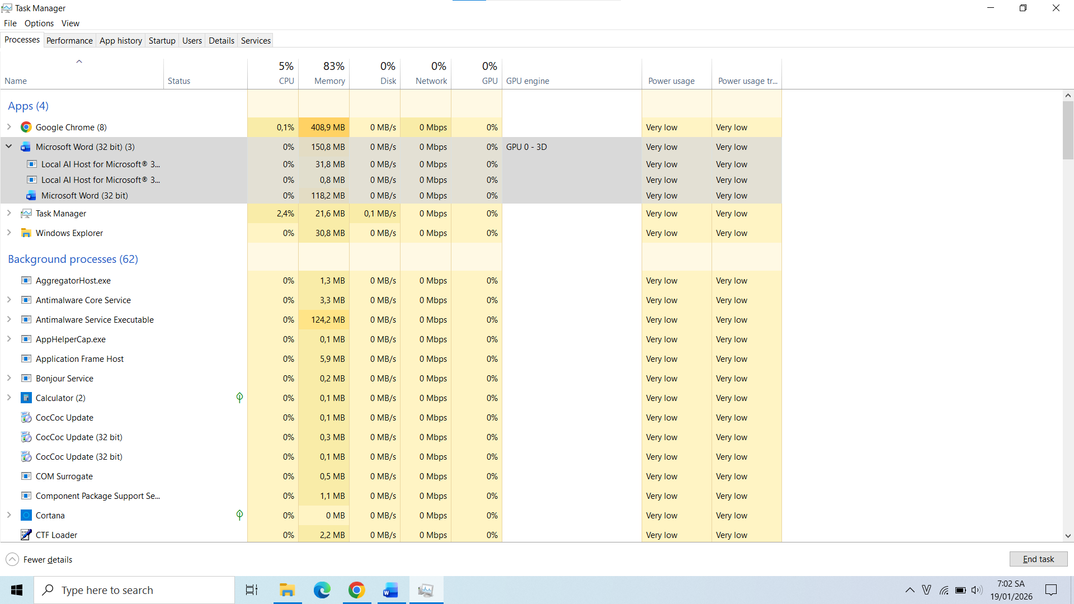
Chrome:
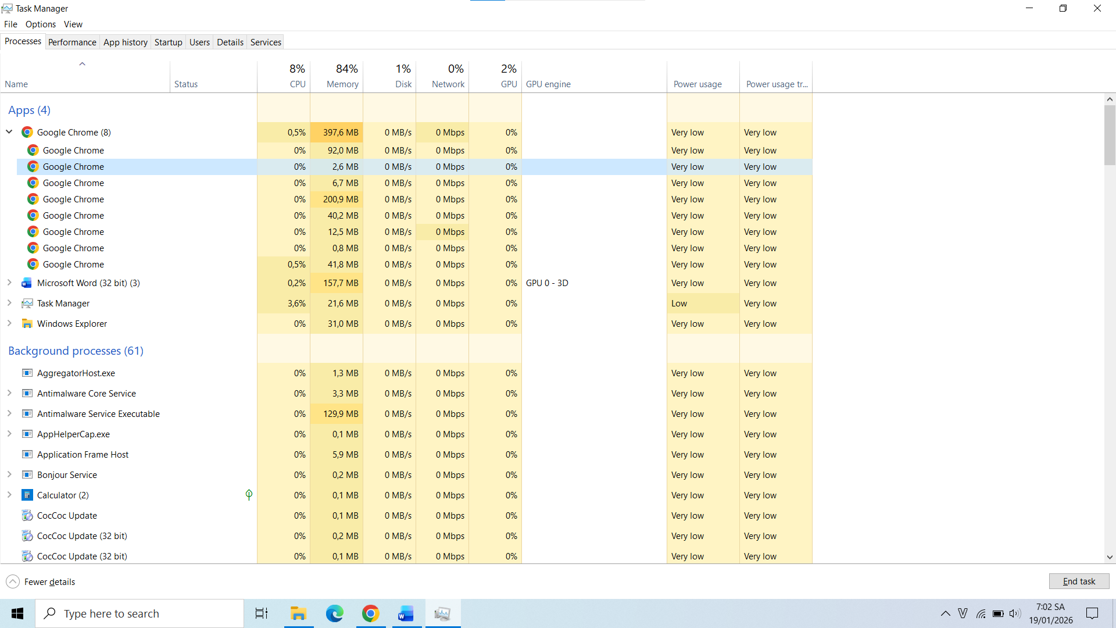
- Đọc thông tin về tiến trình tương ứng:
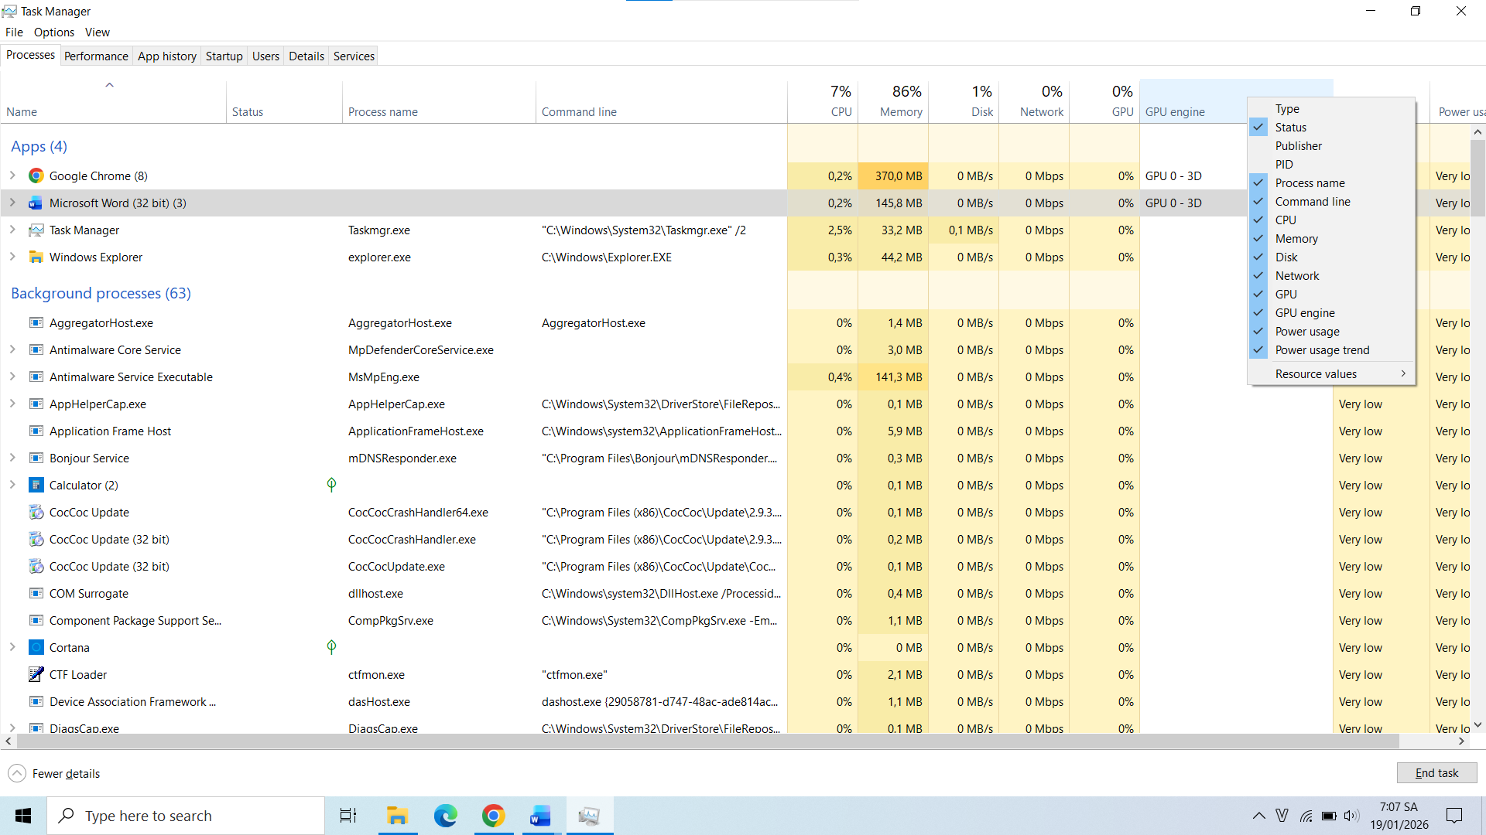
Nháy chuột phải vào ô CPU Engine: chọn vào nội dung muốn xem thêm:
Ý nghĩa: Khi bật các cột thông tin trong Task Manager (tab Details), ta thấy nhiều thông số của process WINWORD.EXE. Ý nghĩa như sau:
- CPU: Phần trăm CPU mà MS Word đang sử dụng tại thời điểm hiện tại. Cao nghĩa là Word đang xử lý nặng (mở file lớn, chạy macro…).
- CPU time: Tổng thời gian CPU đã dùng cho MS Word kể từ khi mở chương trình. Thể hiện mức độ “hao tài nguyên” lâu dài của tiến trình.
- Memory (Working Set): Lượng RAM mà MS Word đang chiếm dụng. Càng nhiều thì mở nhiều tài liệu, hình ảnh, bảng biểu phức tạp.
- Command line: Đường dẫn đầy đủ để khởi chạy MS Word và các tham số kèm theo (ví dụ mở sẵn một file cụ thể). Dùng để xác định tiến trình có đúng là Word thật hay không.
- PID (Process ID): Mã số định danh của tiến trình MS Word. Hệ điều hành dùng PID để quản lý và kết thúc đúng chương trình.
- Status: Trạng thái của tiến trình (Running, Suspended…). Cho biết Word đang chạy bình thường hay bị tạm dừng.
- Threads: Số luồng xử lý mà MS Word đang tạo ra. Nhiều thread nghĩa là chương trình đang thực hiện nhiều tác vụ song song.
- Handles: Số lượng tài nguyên hệ thống (file, cửa sổ, registry…) mà Word đang sử dụng. Quá cao có thể gây rò rỉ tài nguyên.
- User name: Tài khoản Windows đang chạy MS Word. Giúp phân biệt tiến trình của ai khi nhiều người đăng nhập.
Các thông tin này giúp đánh giá mức tiêu thụ tài nguyên, kiểm tra tính hợp lệ của tiến trình và hỗ trợ xử lý khi MS Word bị treo hoặc làm chậm máy.
- Kết thúc và khởi động ứng dụng bằng Task Manager:
Kết thúc chương trình: Nhấn chọn vào tiến trình đang chạy muốn end task, góc dưới phải màn hình , click vào nút end task Chương trình sẽ tắt
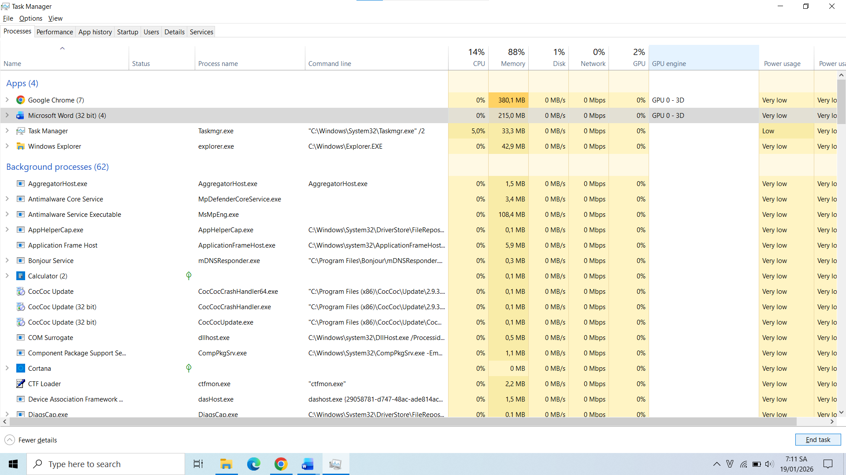
Khởi động chương trình: góc trên bên trái màn hình, vào file chọn run new task 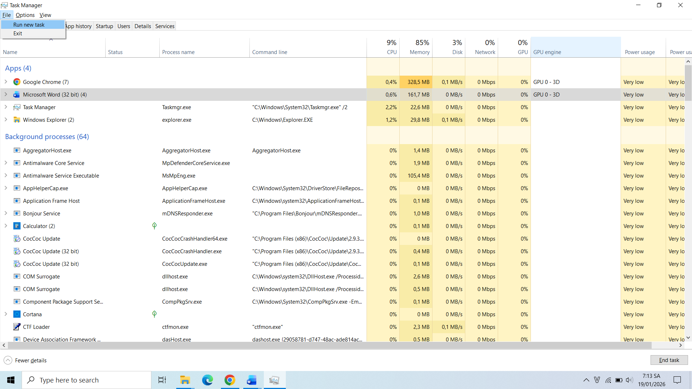
Dán đường dẫn vào và chọn ok
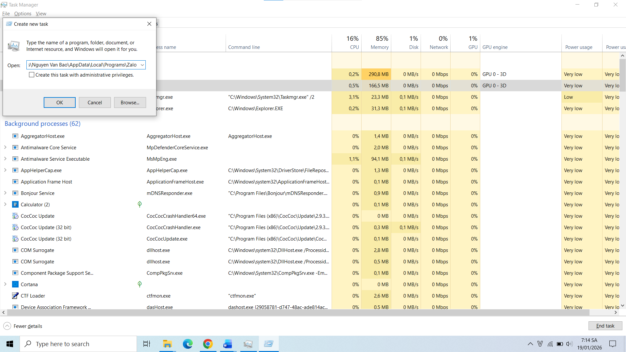
- Quan sát danh dách các chương trình trong tab Applications và tab processes
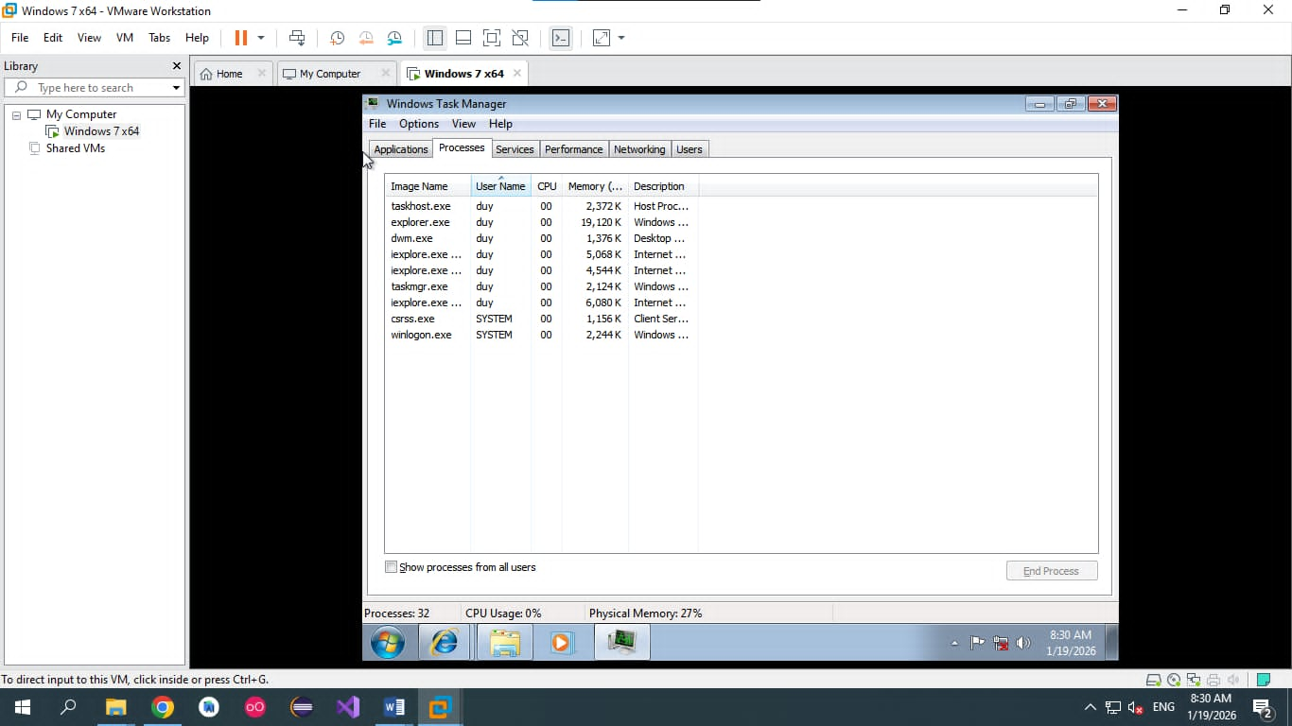

Nút Show processes from all users chỉ có trên windows 7.
Khi bật Show processes from all users, Task Manager hiển thị process của:
- User đang đăng nhập hiện tại (ví dụ: Nguyen Van…)
- SYSTEM – các tiến trình lõi của hệ điều hành Windows
- LOCAL SERVICE – các dịch vụ hệ thống cục bộ
- NETWORK SERVICE – các dịch vụ hệ thống liên quan đến mạng
Khác biệt: Tab Applications (hoặc Processes → Apps trên Windows mới) chỉ hiển thị các chương trình đang mở cửa sổ giao diện cho người dùng làm việc, ví dụ: MS Word, Chrome, Excel. Đây là những ứng dụng người dùng trực tiếp nhìn thấy và tương tác.
Tab Processes hiển thị toàn bộ các tiến trình đang chạy trong hệ thống, bao gồm cả chương trình có giao diện và các tiến trình nền (background processes) như dịch vụ hệ thống, driver, tiến trình bảo mật… Nhiều process trong đây người dùng không hề mở trực tiếp.
→ Applications = chương trình đang mở để làm việc, còn Processes = tất cả chương trình hệ thống đang chạy.
- Khởi động file Exprorer:
  - Tiến trình tương ứng là :
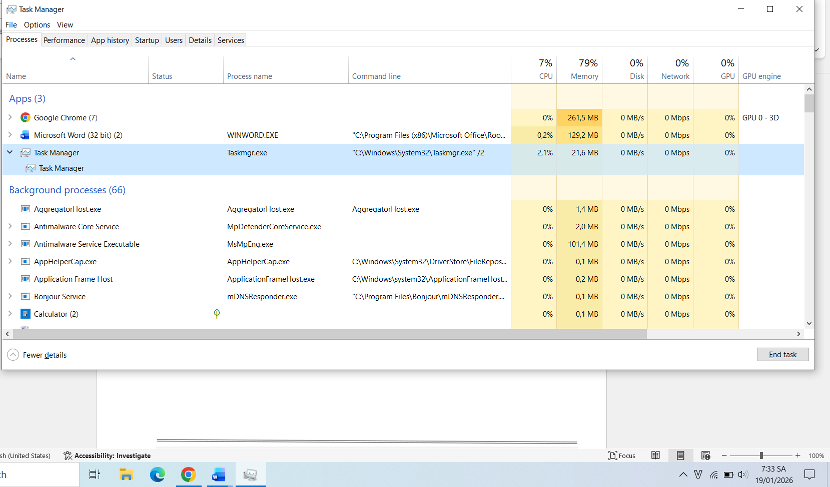
  - Tiến trình của taskmanager
- Khi không sử dụng giao diện của chương trình: Taskmanager duy trì ở trạng thái ổn định:
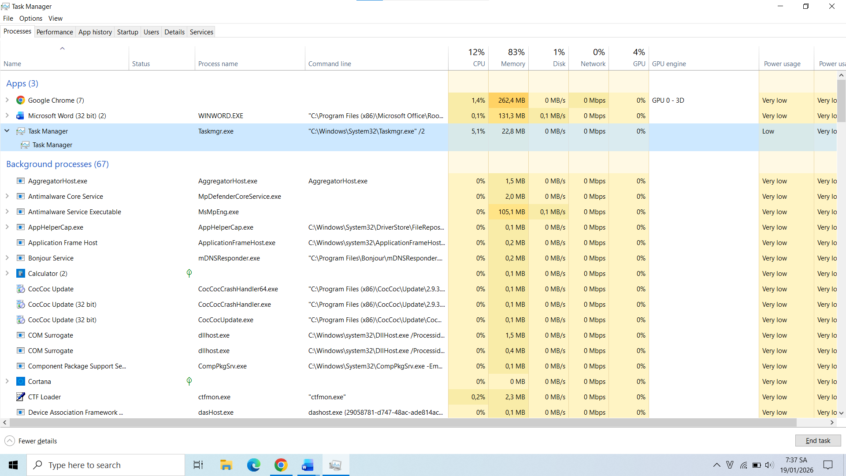
- Khi thực hiện tìm file trong c:\ thì các thông số như cpu ram lần lượt thay đổi, biến thiên, thay đổi lớn hơn
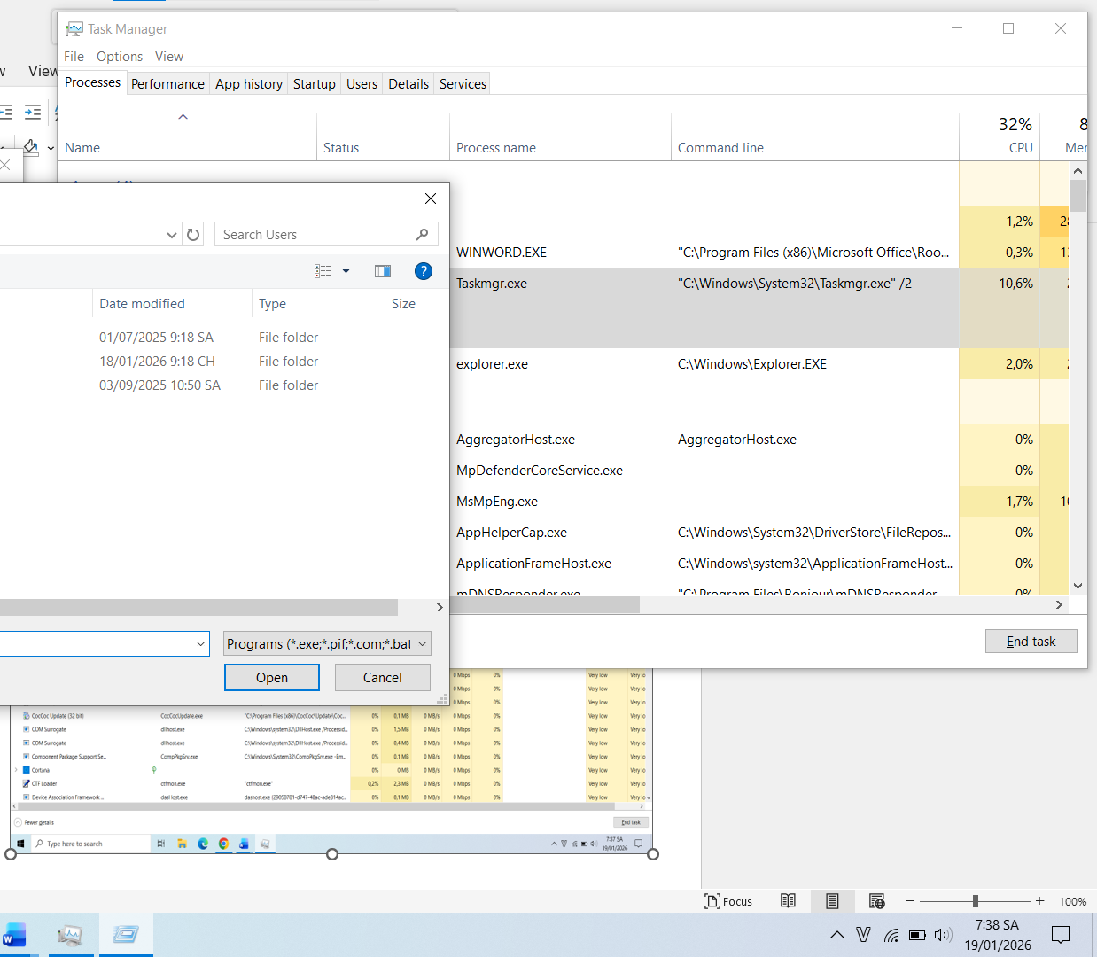

    - Nhận xét: Mức sử dụng CPU của File Explorer phụ thuộc trực tiếp vào hoạt động của người dùng: khi không làm việc thì gần như không tốn CPU, khi thực hiện tác vụ nặng như tìm kiếm file thì CPU tăng. Điều này cho thấy CPU được cấp phát động theo nhu cầu xử lý của chương trình.
- Tương tự, thực hiện với MS World:
- Khi không tương tác với chương trình: duy trì ổn đinh ở mức 0% hoặc mức khá nhỏ.
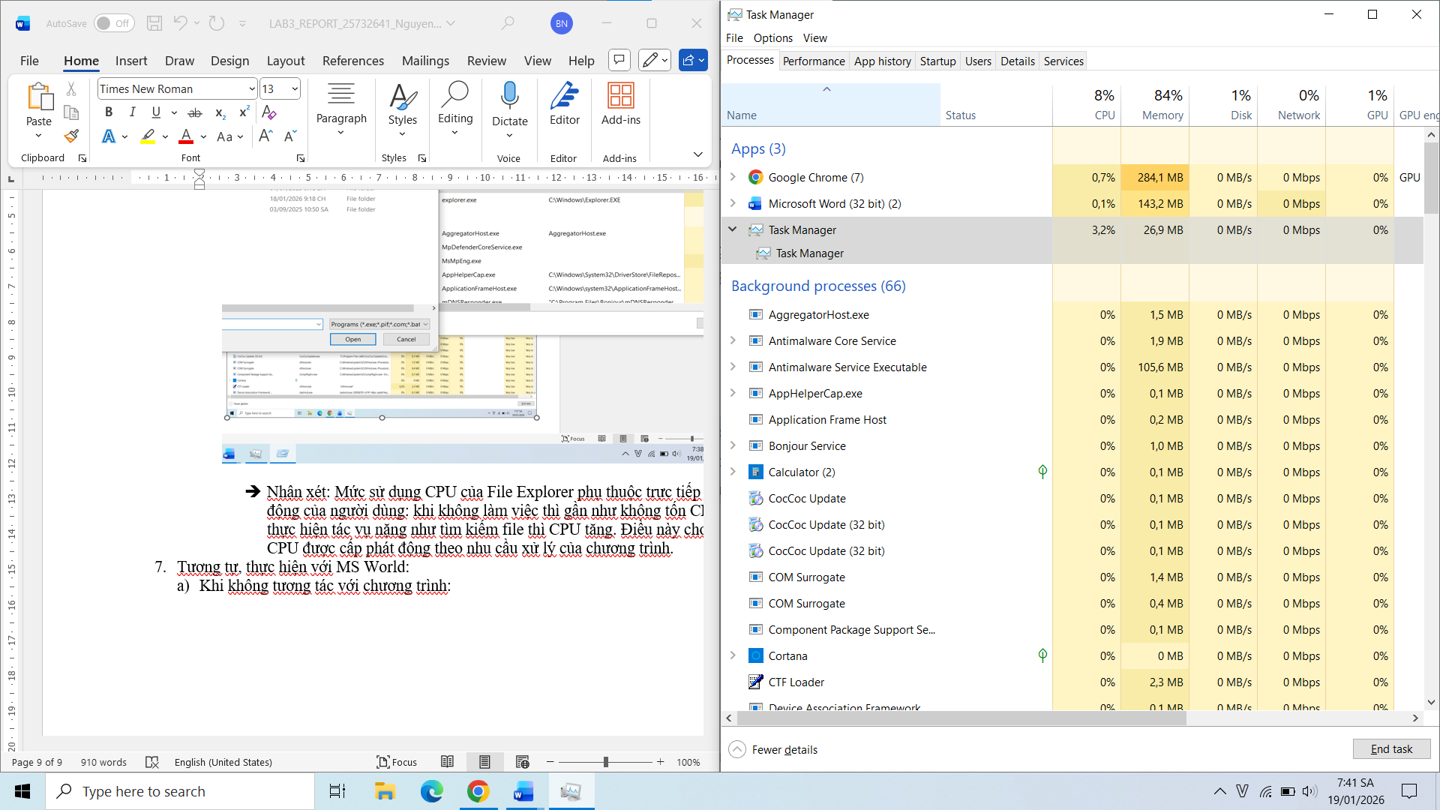
- Khi tương tác với màn hình: Thông số biến thiên một khoảng khá lớn: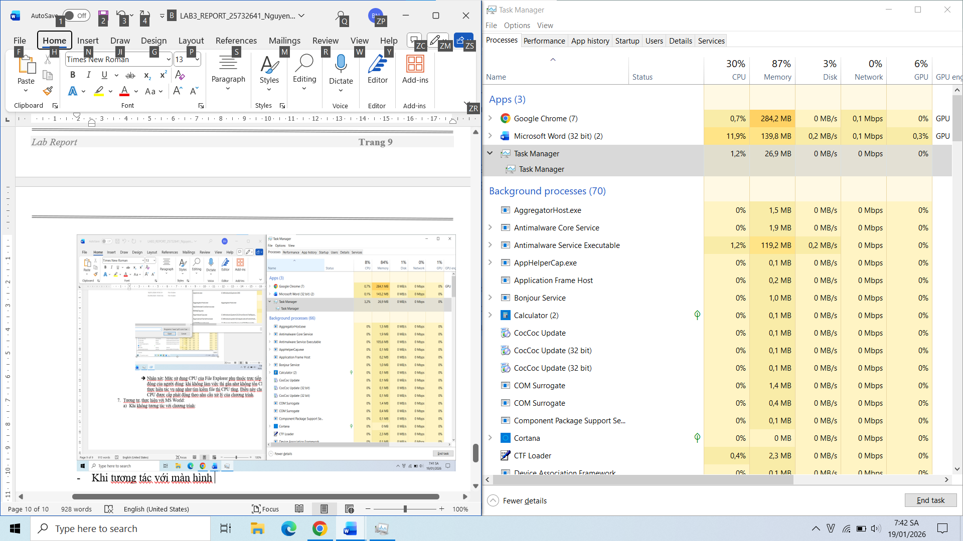
- Nhận xét: Mức sử dụng CPU của File Explorer phụ thuộc trực tiếp vào hoạt động của người dùng: khi không làm việc thì gần như không tốn CPU, khi thực hiện tác vụ nặng như tìm kiếm file thì CPU tăng. Điều này cho thấy CPU được cấp phát động theo nhu cầu xử lý của chương trình.

